新 书 推 荐
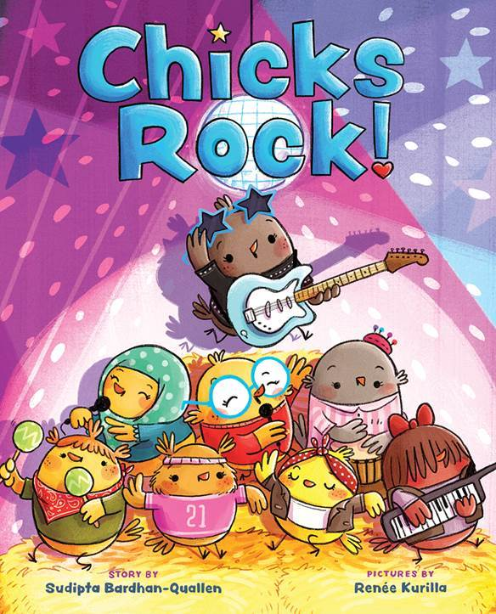
中文书名：《摇滚小鸡》
英文书名：CHICKS ROCK!
作 者：Sudipta Bardhan-Quallen and Renée Kurilla
出 版 社：Abrams Books
代理公司：ANA/Yao Zhang
页 数：40页
出版时间：2021年3月
代理地区：中国大陆、台湾
审读资料：电子稿
类 型：儿童绘本

内容简介：

摇滚小鸡喜欢在自己的房间里独自摇滚，弹着吉他，对着她的羽毛刷放声唱歌。但是，她从来没有为任何观众表演过。当管事的小鸡们邀请摇滚小鸡来做音乐节的头条歌手时，她兴奋极了！她昂首阔步地拿着东西去检查设备，做好了一切准备。然而当她走到了灯光下，她一下子僵住了。怯场控制住了她，摇滚小鸡意识到她永远也不可能成为焦点——她实在是太胆小了！

她的同伴们迅速行动起来，每个人都利用自己的优势，给摇滚小鸡做了一次改头换面，为她打气，让她知道她有摇滚的本领。带着新发现的自信，摇滚小鸡拿起了话筒。齐心协力，这些小鸡能能够征服一切！

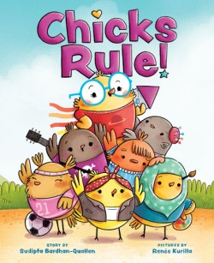
中文书名：《小鸡法则》
英文书名：CHICK’S RULE!
作 者：Sudipta Bardhan-Quallen and Renée Kurilla
出 版 社：Abrams Books
代理公司：ANA/Yao Zhang
页 数：40页
出版时间：2019年2月
代理地区：中国大陆、台湾
审读资料：电子稿
类 型：儿童绘本

内容简介：

书虫小鸡已经为了参加火箭俱乐部的聚会已经等了一整天。然而当她到了那里，她发现门上贴着一个令人不安的牌子：“小鸡不准入内”！！！她感到困惑，然后是困扰，再接着就是单纯的生气了，书虫小鸡决定开始改变规则。一路上，她遇到了其他和她一样的小鸡：热情而坚定。从足球小鸡到科学小鸡，再到啰嗦小鸡和瑜伽小鸡，这些小鸡们都不愿意接受“不”作为答案。他们聚集在一起，向镇中心的谷仓出发。

作者简介：

苏迪普塔·巴丹·奎伦（Sudipta Bardhan-Qualle）是许多儿童书籍的作者，包括《破坏者霸王龙》，《嘎肯斯坦孵了一个家》，《布罗博特睡觉时间》等。她和家人住在新泽西州。

勒内·库里拉 (Renée Kurilla) 已经为孩子们创作了许多本书，包括《充满生机的一天》、《小鸡法则！》、《摇滚小鸡！》、《就在这一分钟》、《的宠物粘液》系列以及《艾达·蕾丝》系列等等。她住在波士顿南部的森林里，在那里她和丈夫花了很多时间追逐他们可爱的、蹒跚学步的孩子。了解更多关于她的信息，请访问kurillastration.com

内文插图：
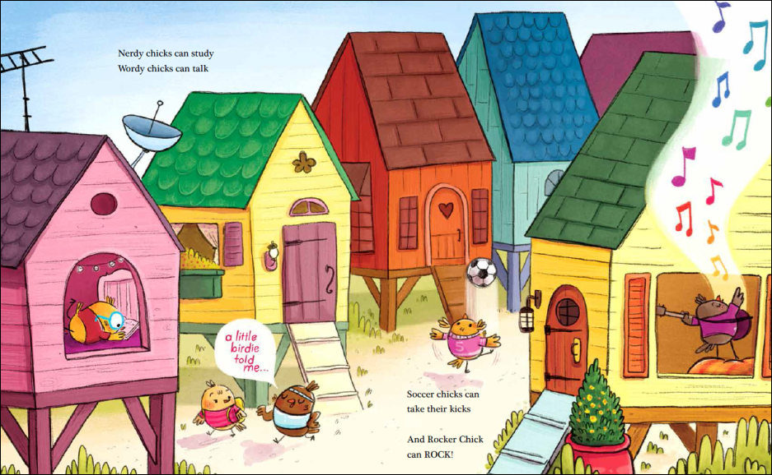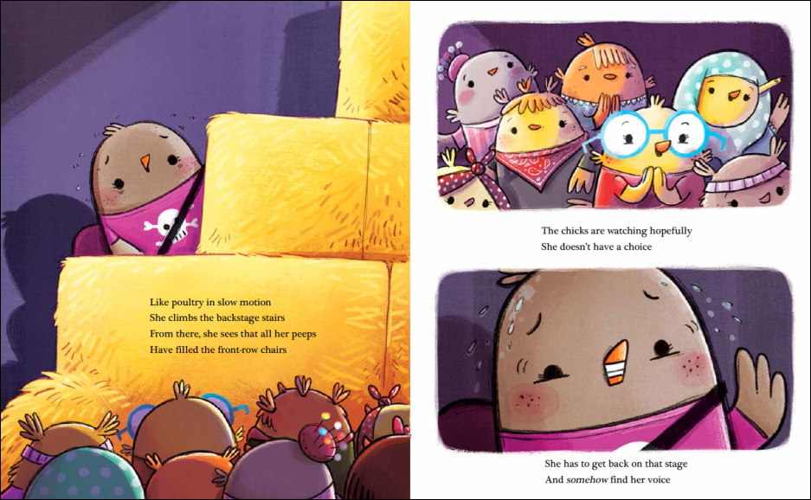

谢谢您的阅读！
请将回馈信息发送至：张瑶（Yao Zhang)
安德鲁﹒纳伯格联合国际有限公司北京代表处
北京市海淀区中关村大街甲59号中国人民大学文化大厦1705室, 邮编：100872
电话：010-82449325
传真：010-82504200
Email: Yao@nurnberg.com.cn
网址：www.nurnberg.com.cn
微博：http://weibo.com/nurnberg
豆瓣小站：http://site.douban.com/110577/
微信订阅号：ANABJ2002

